Муниципальное бюджетное общеобразовательное учреждение
средняя общеобразовательная школа № 2 г. Усмани Липецкой области
имени Героя Советского Союза М.П. Константинова
(МБОУ СОШ №2 г.Усмани)

Проект на
тему: «Баба Яга добрая или злая?»

Выполнил:
ученик 5 «в» класса
Лисенков Евгений Алексеевич
Руководитель:
Киселева Ольга Вячеславовна

Усмань 2021г.

Содержание.

Введение…………………………………………………………………………..4
Глава 1. Кто ты, Баба Яга?.....................................................................................6 1.1. Значение имени Бабы Яги…………………………………………………...6
1.2. Происхождение Бабы Яги…………………………………………………...7
1.3. Портрет Бабы Яги……………………………………………………………8
Глава 2. Баба Яга - олицетворение добра или зла?.............................................8 2.1.Образ Бабы Яги в русских народных сказках................................................9
2.2. Баба Яга в современной литературе………….……………………………13
Заключение……….………………........................................................................14 Список литературы …………………………………….......................................16
Приложения………………………..……………………………………………..17

Введение
Тема проекта « Баба Яга добрая или злая?»
В детстве многие дети боятся Бабу Ягу – неизменную героиню многих русских сказок, которой иногда пугают непослушных деток. Однажды я сам читал русскую народную сказку «Василиса», где Баба Яга - страшная злобная старуха, которая жила в доме из человеческих костей, и заставляла Василису выполнять разные тяжелые поручения. С тех пор у меня сложилось впечатление, что Баба Яга- злой, страшный и жестокий персонаж. Потом я узнал много нового про Бабу Ягу и перестал ее бояться. А вот моя младшая сестричка Соня до сих пор очень боится этот персонаж. И вот тут я задумался и захотел выяснить, а какая же все-таки Баба-Яга на самом деле? С самого раннего детства мы сталкиваемся с образом Бабы Яги, но не знаем откуда взялся этот образ? Кто его придумал? Какая на самом деле Баба Яга?
Я очень заинтересовался этими вопросами, решил ответить на эти вопросы. Так появилась тема моего проекта: "Баба Яга добрая или злая?"
Народные сказки хранят забытую людьми информацию о событиях, происходивших так давно, что об этом уже никто не помнит. Каждая сказка несет в себе очень важный смысл, который рассказывает о том, что такое хорошо и что такое плохо в нашей жизни. В большинстве русских народных сказок присутствует такой персонаж, как Баба Яга. Все знакомы с ней еще с того времени, когда их мамы и бабушки читали им перед сном сказки. Но мало кто задумывался над тем, с какой целью в этих сказках появляется Баба Яга? Интересный вопрос? Не так легко на него ответить! В сказках продумана каждая мелочь, и каждый персонаж в них несет определенный и очень важный смысл.
Цель моей работы:
-проанализировать образ Бабы Яги, созданный в русских народных сказках, художественных произведениях, мультфильмах, кинофильмах, выяснить,
добро или зло несёт в себе этот образ.

Работая над темой, я поставил перед собой задачи:
- выяснить различные версии происхождения образа Бабы Яги;
- выявить характерные черты героини на примере народных и авторских сказок;
- проследить проникновение сказочного персонажа в другие жанры фольклора и виды искусства.
- создать красочный альбом с различными образами Бабы Яги для демонстрации детям младших классов;
- подготовить презентацию.
Гипотеза: предположим, Баба Яга - противоречивый и не всегда злой персонаж, который присутствует в сказках с какой-то определенной и важной целью.
Предмет исследования: образ Бабы Яги.
Объект исследования:. русские народные и авторские сказки, художественные и мультипликационные фильмы.

Этапы исследования:
1-й этап – изучение проблемы, разработка мероприятий.
2-й этап – сбор информации о Бабе Яге в различных источниках, поиск произведений с её участием.
3-й этап - подведение итогов, оформление работы,альбома.

Глава 1. Кто ты, Баба Яга?
  - Значение имени Бабы Яги.
После постановки цели и задач я приступил к работе. Сначала я решил посмотреть в разных словарях, что означает имя БАБА ЯГА и нашел такие толкования:
В.Даль: «Баба Яга - род ведьмы, злой дух, под личиною безобразной старухи;
С.И.Ожегов: «Баба Яга - старуха – колдунья в русских сказках»;
В.А.Иванов: . «Баба Яга – положительный персонаж древней русской мифологии»;
Ушаков: «Баба-яга, костяная нога (в славянских сказаниях), злая безобразная старуха, живущая в избушке на курьих ножках, летает на ступе».
Также, оказалось, что имён у Бабы Яги очень много: Яга, Ягая баба, Ягинишна, Ягабова, Ягишна, Ягабиха, Ягиха, Ягая . Имя «Баба Яга» состоит из двух слов: баба и Яга.
Баба – первая часть имени показывает, что она старая женщина.
Современный толковый словарь Ефремовой сообщил, что «баба, бабушка» – это:
1. Мать отца или матери по отношению к их детям.
2. Старая женщина.
Этот же толковый словарь русского языка говорит, что «яга» это:
1. Злая старуха-колдунья, персонаж русских народных сказок.
2. Шуба мехом наружу.
Также возможно, что слово «яга» произошло от древнего русского слова «ягать», что означает «ругаться, кричать». А ещё в этом же словаре говорится, что Баба Яга - «сказочное страшилище, большуха над ведьмами, подручница сатаны».
Получается, что Баба Яга - это пожилая женщина, которая наверняка носит шубу мехом наружу и ругается, громко кричит.

  - Происхождение Бабы Яги

Насчет происхождения Бабы Яги существует много версий.
Баба Яга - это проводник в потусторонний мир. Живет на границе миров живых и мертвых, где-то в "тридевятом царстве". А знаменитая избушка на курьих ножках — проходная в этот мир; потому и нельзя в нее войти, пока она не повернется к лесу задом. Сама Баба Яга - страшная, злая, слепая, волосы расплетенные, косматые, нос в потолок врос. Передвигается Баба Яга подобно ведьме или нечистому духу. В сказках она передвигается в ступе, погоняя ее пестом, заметая следы помелом.
Прообразом Бабы Яги могли послужить ведуньи и знахарки- нелюдимые женщины, жившие вдали от поселений, в глубине леса. Там они собирали различные коренья и травы, сушили их и делали различные настойки, в случае необходимости помогали жителям деревень. Многие считали их соратниками нечистой силы, так как, живя в лесу, они не могли не общаться с нечистой силой.
Баба Яга - Великая Мать - мудрая жрица, могущественная богиня. Во времена охотничьих племен такая жрица-ведунья распоряжалась обрядом «посвящения в полноправные члены общины». Обряд заключался в том, что мальчиков-подростков уводили в глубину леса, где они проходили обучение, чтобы стать настоящим охотником. Он сопровождался телесными истязаниями и повреждениями. Поэтому этого обряда боялись, особенно мальчики и их матери. По мере развития земледелия этот обряд исчез. Но страх перед ним остался. Так образ ведуньи, проводившей важные обряды, перешёл в образ косматой, страшной, кровожадной ведьмы, которая похищает детей и съедает их.
Таким образом, Баба Яга - многоликий сказочный персонаж, вобравший в себя множество символов и мифов прошлого.

  - Портрет Бабы Яги

Внешность Бабы Яги неприглядна. Это страшная сгорбленная старуха с косматыми лохмами седых волос, крючковатым носом, железными зубами и длинными руками.
В избе у себя Баба Яга или лежит на печи, или прядет шерсть. Избушка Бабы Яги не простая, а волшебная, могла поворачиваться вокруг своей оси, но почти всегда была обращена передом к лесу. Любому путнику было известно: чтобы войти внутрь, нужно произнести волшебные слова: «Встань по-старому, как мать поставила! К лесу задом, ко мне передом»
Забор вокруг избы – из человеческих костей, на заборе – черепа, вместо засова – человеческая нога, вместо запоров – руки, вместо замка – рот с острыми зубами. Иногда Баба бывает предрасположена к герою и хлебосольно встречает, а потом дает задание или службу. В награду Яга одаривает волшебными вещами: огнедышащий, быстроногий конь; меч - самосек; гусли - самогуды; сапоги - скороходы; ковер - самолет; клубок, указывающий дорогу.
Баба Яга- хорошая хозяйка, не случайно у неё под рукой всегда ступа, метла, пест – орудия женского труда. Она приветливо встречает героя или героиню, вкусно угощает, парит в баньке, дает полезные советы. Зашедшим к ней в избушку добрым молодцам она помогает советом и даёт им в дорогу волшебных помощников. Обязательным атрибутом Бабы Яги во многих сказках является клубок.
Из дома Баба Яга выезжает на своей ступе, пестом отталкивается, помелом следы заметает. Иногда железную ступу везут черти, причём везут по воздуху, а чтобы не видно было следов, заметаются они за нею приделанными к ступе метлою и помелом.
Также выяснилось, что Василиса – это племянница Бабы Яги . Но ведь во многих сказках Василиса представляет собой самые положительные качества. Столкнувшись с противоречием, я решил продолжить выяснять– положительным или отрицательным героем является Баба Яга.
Глава 2. Баба Яга - олицетворение добра или зла?
2.1. Образ Бабы Яги в русских народных сказках
Какая же Баба Яга в русских народных сказках. - добрая или злая? Чтобы ответить на этот вопрос, я прочитал русские народные сказки с участием Бабы Яги:
- «Гуси-лебеди»
- «Марья –Моревна»
- «Сказка про Василису Прекрасную»
- «Василиса Прекрасная»
- «Баба-Яга»
- «Баба Яга и заморышек»
- «Золотой конь»
- «Сказка о молодильных яблочках и живой воде»
- «Царевна – Лягушка»
- «Пёрышко Финиста Ясна- сокола»
- «Поди туда-не знаю куда, принеси то-не знаю что»
- «Заколдованная королевна»
13. «Иван Свитанник»
14. «Пилипка-сынок»
15. «Терешечка»
Во всех сказках Баба Яга- старуха с костяной ногой. В некоторых она безобразная, например, в сказке «Царевна-лягушка» она «.. на печи, на девятом кирпиче, лежит Баба-Яга, костяная нога, зубы – на полке, а нос в потолок врос», в сказке «Финист-Ясный сокол» описана так: «…Баба Яга — костяная нога, ноги из угла в угол, губы на грядке, а нос к потолку прирос...» , «Марья-Моревна»
«… в избушке сидит Баба Яга, костяная нога, нос в потолок врос, руки как крюки» .
Баба Яга - повелительница зверей. Все у неё в подчинении ходят. Верно, служат ей серые волки, гуси-лебеди, кот. И сама Баба Яга имеет способность обращаться в разных птиц и зверей.
А для того, чтобы попасть к Бабе Яге, приходится идти долго, преодолевая разные препятствия. В сказке «Василиса Прекрасная» Василиса шла «…всю ночь и весь день, только к следующему вечеру вышла на полянку, где стояла избушка Бабы Яги…» .
Марьюшка из сказки «Финист-Ясный сокол» шла «…чистым полем, шла темным лесом, высокими горами, износила башмаки железные, посох железный изломала и колпак железный порвала, пока пришла к избушке Бабы Яги...» . В «Сказке о молодильных яблочках и живой воде» «… Ехал он долго ли, коротко ли, низко ли, высоко ли, по зеленым лугам, по каменным горам, ехал день до вечеру - красна солнышка до закату - и наезжает на избушку…». Значит, живёт Баба Яга очень далеко в дремучем лесу, в самой чаще, куда непросто попасть.
В некоторых сказках у Бабы Яги оказываются дети. Она хочет их съесть и предлагает сесть на лопату, чтобы она могла отправить их в печь. Например, по ее приказу крадут детей гуси сказке «Гуси-лебеди», а бывает, их заманивают туда помощники Бабы Яги. Так было в фильме «Золотые Рога».
Но в этих сказках дети оказались у Бабы Яги потому, что не послушали своих родителей. Машенька не за братцем смотрела, как велели ей родители, а с подружками играла. В этой сказке детей Яга не съела, им удалось от нее сбежать, но для этого им пришлось обмануть Ягу, проявить смелость, смекалку или попросить помощь у других героев, которые помогали детям за их хорошее отношение к ним. Иногда к Бабе Яге отсылают своих падчериц-рукодельниц, красавиц мачехи, как в сказке «Баба Яга»
Взрослые попадают к Бабе Яге почти всегда по своей воле, они специально ищут ее. Своих гостей она встречает как хлебосольная хозяйка: сначала в баньке помоет, затем накормит, а потом уж и речь о делах ведет. Баба Яга много знает, особенно про волшебный мир, который отличается от мира людей. У нее есть волшебные предметы, которые она дает героям сказок. Получается, что в данных ситуациях Баба Яга добрая, мудрая – она помогает тем, кто обратился к ней за помощью. В сказке «Царевна-Лягушка» Баба Яга помогла Ивану-царевичу разгадать тайну смерти Кощея и спасти Василису. А в сказках: «Марья Моревна», «Баба Яга», «Баба Яга и Заморышек» героям, пришедшим за помощью, Баба Яга соглашается помочь, но она проверяет их, заставляет выполнить какие-либо задания. Например, в сказке «Баба Яга»: «… дам тебе иголочку да ниточку, а ты садись покуда поработай!...»
А есть такие сказки, в которых Баба Яга помогает героям, не желая им зла. Но сразу при встрече она их пытается напугать, говорит: «…Тьфу, тьфу, русским духом пахнет! Красная девушка, дело пытаешь аль от дела лытаешь?...» И если герои не испугались, говорили ласково, то Баба Яга им и предметы волшебные даст, и дорогу подскажет.
Получается, что в русских народных сказках одолеть Бабу Ягу или заслужить ее сочувствие и помощь могут не все. Не всякому пришедшему к ней открывает Баба Яга путь в царство Кощеево. Как гость себя вел, такой прием и получал. Будет вежлив и трудолюбив – получит и помощь, а нет – угодит на лопату и в печь. Определит вечером задание, а потом обязательно проверит, выполнено ли оно. Нерадивость и лень она не переносит. Если человек добр, силен, умен и храбр, то ему открыт путь в волшебный мир, потому что только настоящий герой может вернуться с победой из царства Кощеева. Этому нас учат русские сказки и Баба Яга.
Проанализировав сказки, я составил таблицу «Образ Бабы Яги в русских народных сказках» (Приложение 1). Из 15 прочитанных русских народных сказок Баба Яга совершает положительные поступки в 7 сказках.
Волшебная сказка знает несколько образов Бабы Яги:
а) Яга-воительница- сражается с героями и побеждает многих из них. Яга-воительница, прилетев в избу и застав в ней постороннего человека, она избивает его до полусмерти. Во многих сказках Яга сама ездит верхом на коне и сражается подобно богатырю: она выступает против приехавших в ее царство богатырей. Ее «рать-сила несметная»
б) Яга-похитительница – наиболее распространенный тип и характерен северному образу Яги.
В сказках она часто похищает детей и стремится изжарить их в печи, что напоминает известный во многих местах обряд «перепекания ребенка», совершавшийся над больными или слабыми детьми: ребенка символически уничтожали, чтобы он возродился вновь уже другим человеком.
в) Яга-дарительница, тип, который можно подразделить на несколько образов:
Яга-советчица.
Яга сама ничего не делает для героя, но указывает, к кому обратиться за помощью, например, к своей старшей сестре.
Яга-повелительница сил природы и животного мира. Яга повелевает
утром, вечером, ночью, ветром, волками, медведями, другим лесным зверьем.
Яга-охранительница (покровительница), следящая с помощью своих волшебных помощников (совы, блюдечка и проч.) за похождениями героя, и дарительница.
г) Яга-прародительница (мать - бабка для нескольких своих дочерей- внучек - ягишн, хозяйка лесных зверей (аналог лешего).
Иногда функции Яги выполняют ее женские заместители-аналоги: Ягишна, ведьма, старуха, колдунья, бабка, а иногда - мужские: Кощей, колдун, леший.
Итак, образ Бабы Яги в русских народных сказках неоднозначен. Она совершает как злые, так и добрые дела и поступки.
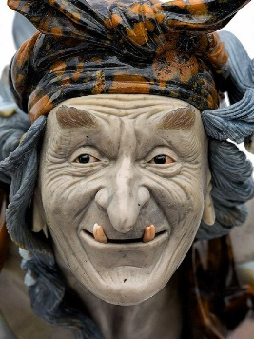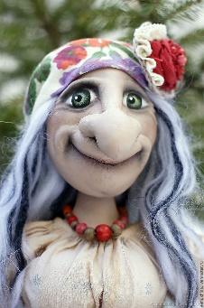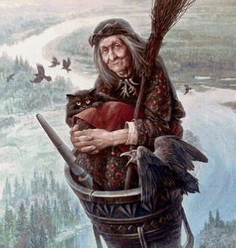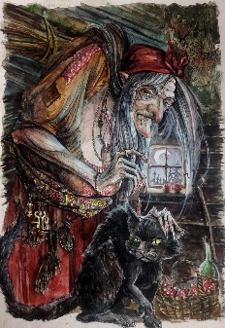

2.2. Образ Бабы Яги в современной литературе

Образ Бабы Яги широко использовался авторами современных литературных произведений, например, Эдуардом Успенским «Вниз по волшебной реке». Баба Яга стала одним из основных источников образа Наины Киевны Горыныч, персонажа повести братьев Стругацких «Понедельник начинается в субботу». В новелле «Баба-Яга» Хэллбой, во время схватки с Ягой, выбивает ей левый глаз. В отличие от большинства современных литературных интерпретаций образ Бабы Яги у Миньолы не несет в себе сатирической нагрузки. Также образ Бабы Яги встречается у современного автора русской литературы Андрея Белянина в цикле произведений "Тайный сыск царя Гороха". Где она занимает одно из центральных мест в роли положительного героя. Баба-Яга появляется также в серии комиксов "Армия Тьмы", где представлена уродливой старухой, желающей заполучить книгу мёртвых, чтобы вернуть себе молодость. Была обезглавлена одним из смертных грехов. О Бабе Яге написано много стихотворений. (Приложение 2)
В последние годы характер Бабы Яги стал мягче: она уже почти не делает гадостей и совсем не ест людей. К детям Яга относится с особой симпатией. И больше похожа на деревенскую старушку, чем на злую колдунью. Быт её тоже изменился в лучшую сторону. Исчезли черепа с забора, в доме стало почище и попросторнее. Избушка Яги теперь не только вертится на одном месте, она научилась бегать. В силу привычки Яга ещё использует ступу, но всё чаще предпочитает летать на метле. Одним словом, несмотря на природную хромоту, Яга старается идти в ногу с прогрессом.

Заключение.

Мы все любим чудеса. А где они происходят? Конечно же, в сказках. Сказки добрые, веселые, поучительные. В них очень много положительных героев. Но есть и другие, которые хотят навредить и помешать. Среди них меня больше всего заинтересовала Баба Яга. Почему? Да потому, что в разных сказках ее образ очень разносторонний. Она может быть злой и доброй, хитрой и смешной. Баба Яга – один из наиболее древних, а потому самых сложных и многоплановых образов русского фольклора. Образ Бабы Яги совпадает по внешним признакам с образом ведьмы– неопрятной, безобразной злой старухи с длинным крючковатым носом и седыми космами. Баба Яга нередко оказывает помощь попавшим в трудную ситуацию персонажам. При соблюдении персонажами требуемых норм поведения или наличии у них родственных связей, она не отказывает в помощи искателям счастья, снабжая их волшебными предметами, дает мудрые наставления. Баба Яга справедлива, и свое могущество она использует в наказание злодеям. Хранительница народных обычаев, она сама соблюдает обряды гостеприимства и требует уважения традиций от других. В сказках ни одного ребёнка Баба Яга не съела, она лишь пугает героев, а намерение совершить зло – это еще не сам проступок. Василиса Прекрасная – племянница Бабы Яги, она всегда положительный персонаж, поэтому Баба Яга не такая уж и злобная, как о ней думают, она всегда разная. У нее много ролей, много видов. Она бывает не только злой, но и доброй, хозяйственной, гостеприимной. Взрослые рассказывают нам о том, что доброта, ум, вежливость и смелость помогают не только дойти до цели, но и остаться в живых, остаться человеком. Сама Баба Яга совсем не милая старушка, а все же страж между добром и злом, и может быть и на стороне добра, и на стороне зла.
Я пришел к выводу, что Баба Яга обладает и положительными, и отрицательными чертами. Она ведет себя с хорошими людьми «по-людски», а с плохими так, как они того заслуживают. А еще сейчас есть целая серия компьютерных игр «Баба Яга учится….», которая помогает малышам 5-7 лет научиться читать и считать, изучать иностранные языки. А помощница малышей в этих играх – милая Баба Яга.
Таким образом, работая над данной темой, я узнал много нового и интересного. Я научился искать информацию об интересующем меня предмете из разных источников и пользоваться этими знаниями (Приложение 3) Я решил создать красочный альбом с изображение Бабы Яги, рассказать своим одноклассникам и друзьям о том, что Баба Яга бывает разной: и доброй, и злой.
Еще многие поколения детей вырастут на русских сказках, где Баба Яга зла и коварна, но при этом смешная, забавная, добрая. Сказки еще раз напоминают, что добро и зло в этой жизни живут рядом, но добро всегда побеждает.
Надеюсь, что мой проект и альбом будут интересны и ученикам, и учителям, пригодятся при проведении уроков и внеклассных мероприятий.
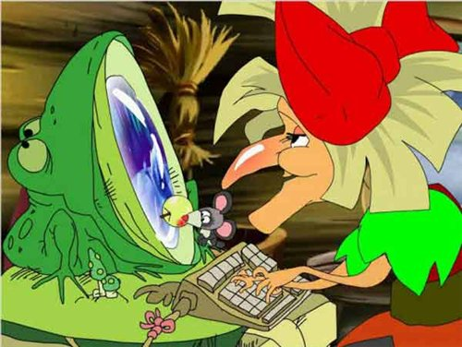
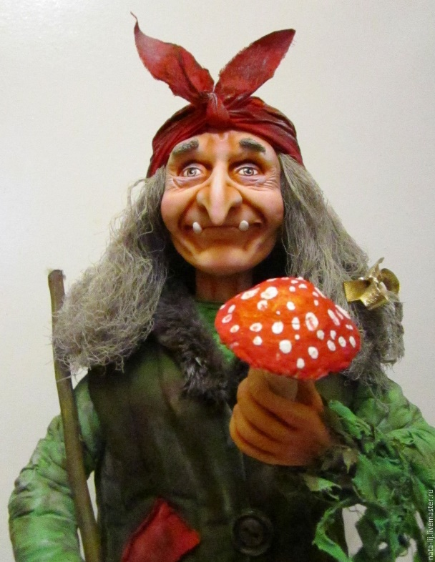

Список литературы.

- Большая книга русских народных сказок. М.: Планета детства, 2003.
- Даль. В. Толковый словарь живого великорусского языка / В. Даль. – М.: Русский язык, 2005.
- Ефремова Т.Ф. Новый словарь русского языка / Т.Ф.Ефремова. – М.: Русский язык, 2001.
- Забылин. М. Русский народ: Его обычай, предания, обряды. – М.: Изд - во
- Лебёдушка: Русские волшебные сказки. М.: Детская литература, 1983.
- Матюшкина К. Веники еловые или приключения Вани в лаптях и сарафане/К.Матюшкина. –М: Астрель, 2009.
- Мифы народов мира / М.: Советская Энциклопедия, 1987.
- Сказки народов мира / сост. Л.В.Ханбеков. – Минск: Юнацтва, 1985.
- Успенский Э. Вниз по волшебной реке/Э.Успенский. – М: Астрель, 2007.
- Чудесные русские сказки. М: Эксмо, 2004.

Интернет- источники:
1.http://www.yaga.ru/rus/r_events_obj.html?71
2. http://ru.wikipedia.org/wiki
3. http://images.yandex.ru/images.html
4. http://www.babybiog.ru/community/post/
5. http://www.fanbio.ru/mif/83-2010-05-16-00-57-36.html

Приложение 1

Сравнительная таблица «Баба Яга в русских народных сказках»

Название сказки | Поступок Бабы Яги | Силы добра или зла?
«Терешечка» | Хотела съесть Терешечку | зла
«Марья-Моревна» | Хотела погубить Ивана-царевича | зла
«Василиса Прекрасная» | Хотела съесть Василису | зла
«Сказка про Василису Премудрую» | Помогла Иванушке найти Василису | добра
«Баба Яга» | Хотела съесть девочку | зла
«Баба Яга и заморышек» | Хотела всех погубить | зла
«Гуси-лебеди» | Похитила ребёнка, чтобы съесть | зла
«Сказка о молодильных яблочках и живой воде» | Дала совет, как найти воду и яблоки | добра
«Царевна-лягушка» | Дала совет, чтобы победить Кощея Бессмертного | добра
«Финист-Ясный сокол» | Помогла Марьюшке найти Финиста-ясного сокола | добра
«Поди туда – не знаю куда, принеси то – не знаю что» | Помогла Андрею-стрелку | добра
«Заколдованная королевна» | Помогла найти королевну | добра

Приложение 2
Баба Яга в стихотворениях русских поэтов

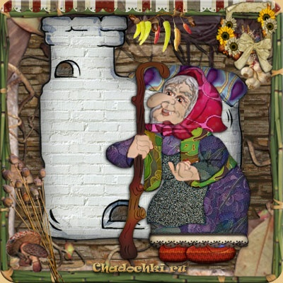
Георгий Ладонщиков
В старой сказке

Стонет от ветра глухая тайга,
Плачет-печалится Баба-Яга,
Хотя для печали причин вроде нет:
Живет она целую тысячу лет.
Избушка её и тепла, и светла,
Ступа исправна, в порядке метла,
Хранятся в запасе коварство и зло.
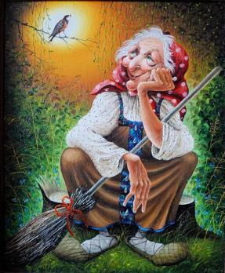
Что ж на душе у неё тяжело?
Может быть зло, ей творить надоело,
Хочет хоть раз сделать доброе дело?
Может, ей хочется выйти из сказки, Узнать теплоту человеческой ласки?

Приложение 3
Как я работал над проектом
